品牌快讯
2024年4月3日
加速全国智驾布局
smart NSP智能领航辅助现已开通65城
（2024年4月3日，杭州）今日，新奢智能纯电汽车品牌smart宣布，smart Pilot Assist 2.0搭载的NSP智能领航辅助现已覆盖全国65城。近期新增开通22城，分别是：湖州、宣城、揭阳、梅州、汕头、河源、潮州、汕尾、娄底、常德、怀化、益阳、邵阳、张家界、永州、清远、衡阳、郴州、韶关、六安、阜阳及株洲，更多城市持续解锁中。smart正不断加速全国智驾布局进程，将前沿智驾技术带给更多密友，让每一次出行都更smart点。
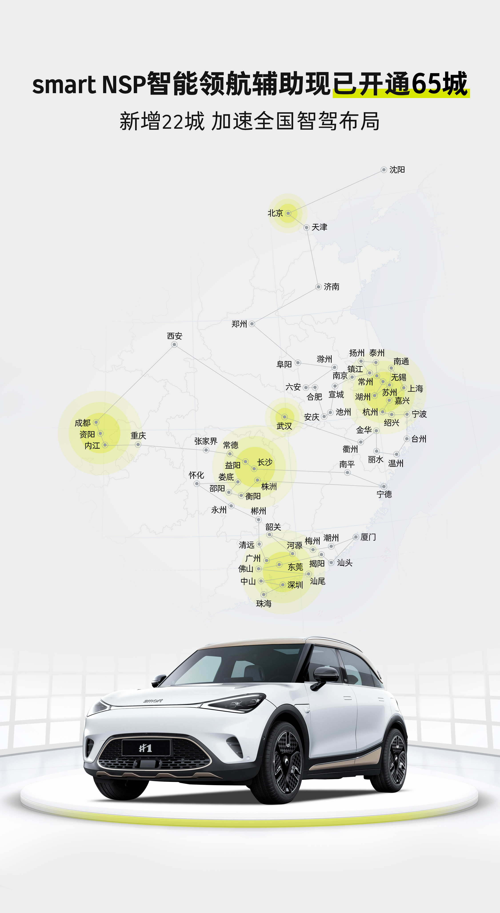
smart NSP智能领航辅助现已开通65城
依托强大的软硬件体系和大数据技术赋能，smart Pilot Assist 2.0具备专属的NSP智能领航辅助及HWP高速领航辅助两大全新BUFF，可实现自动变道超车，自动上下匝道等领先功能。目前，smart Pilot Assist 2.0已率先在全新smart精灵#1铂金版上搭载，为广大密友提供“更smart”的出行场景体验。
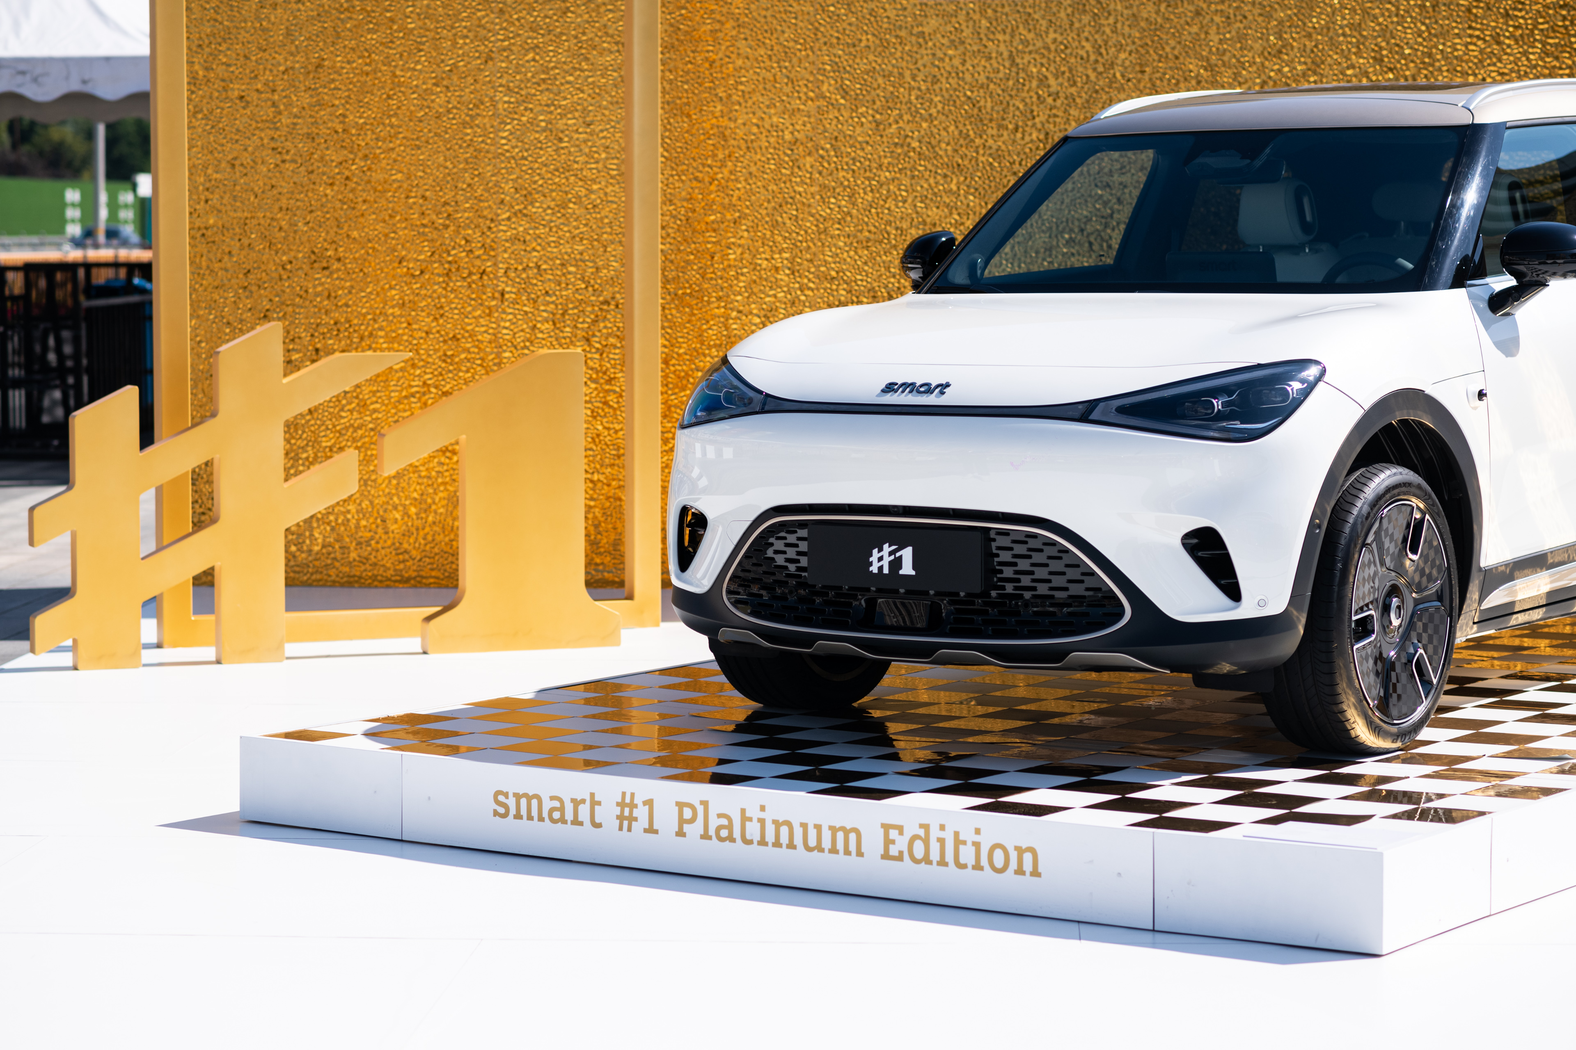
全新smart精灵#1 铂金版
全新smart精灵#1 铂金版官方售价为239,900元，4月30日前下定可享限时权益：完成定金支付并确认订单的密友，可获得3,999元车辆尾款抵扣权益。选装高阶智驾新装备并确认订单的前100名密友，可限量选装价13,999元（原价25,000元）。
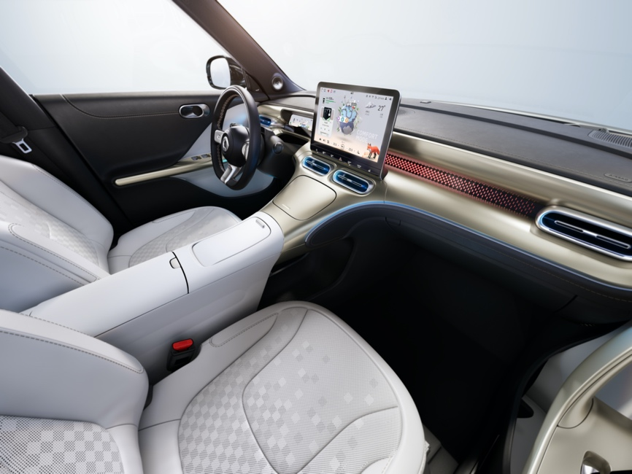
全新smart精灵#1 铂金版内饰
不仅如此，4月 30 日前下定 smart 精灵#1 可享至高33,000元购车权益，下定 smart 精灵#3可享至高40,000元购车权益。还有“0首付”、“限时低息”等金融BUFF加持，帮助用户轻松开启smart生活。更多权益详情可在smart汽车APP中查看。
秉承“探索未来都市交通最佳解决方案”的愿景，smart持续在智能化领域深耕与突破，并将加速在产品域、科技域发力，不断拓展更多应用场景，为密友打造更加智慧的出行体验，一起让明天更smart点。
-结束-

 | 
smart汽车官方小程序 | smart汽车官方APP

了解最新信息，请访问
smart全球媒体中心：https://media.smart.com/zh-chs/
smart 汽车官方网站：https://www.smart.cn/

媒体垂询
涂好运 una.tu.@smart.com

smart品牌全球公司简介
自90年代品牌诞生以来，smart始终肩负着“探索未来都市交通最佳解决方案”的愿景。2019年，smart品牌全球公司正式成立，秉持“中欧双核，全球布局”发展战略，致力于将smart塑造为全球领先的新奢智能纯电汽车品牌。
smart现已完成品牌、产品及商业模式全面焕新，迈入全速运营新阶段，加速建立全球化产品开发、市场销售和服务管理体系。其新一代纯电动车由smart研发团队主导工程研发，梅赛德斯-奔驰全球设计团队负责设计。smart现已推出精灵#1和精灵#3两款纯电SUV车型，在中国及欧洲多个市场正式交付，并将持续开拓东南亚、中东等高潜市场。从2022年起至2025年，smart将每年为用户带来一款全新车型，丰富新一代smart纯电动车家族矩阵。

